Прялка
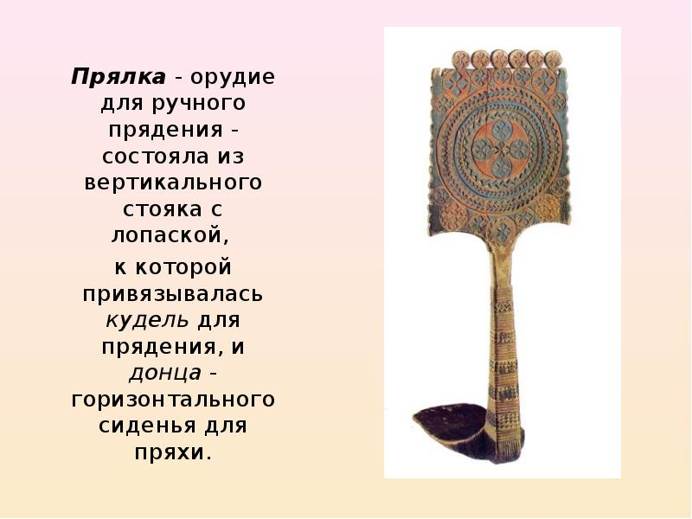
Прялки знакомы человечеству со времен Древнего Рима, но такой глубокий и местами мифический смысл приобрели они только в России. Прялка стала не только орудием труда, но и очень дорогим и особенным подарком. Стоит обратить внимание на то, что ни в одном российском музее вы не найдете идентичных прялок. Каждая из них - это эксклюзивное изделие, украшенное различными узорами. К слову, большинство видов росписи появилось благодаря прялкам. Кроме орнаментов, их дополняли дарственными и поучительными надписями, а также картинами сельской жизни. Также в некоторых регионах России существовала свадебная традиция: жених разбивал прялку, подаренную родителями невесты, а вместо нее делал сам другую. Это было символом начала новой жизни, «рождение» новой семьи. Через прялку передавали крестной ее крестника, да и пуповину ребенка разрезали на прялке или веретене. Так что можно сказать, что она сопровождала девочку всю жизнь. Свое веретено необходимо было оберегать и прятать от «нечистой» силы.
Существовали прялки двух видов – с лопастью и с гребнем. Они отличались не только внешним видом и технологией производства нити, но и географическим распространением. На Урале, а также на Севере России в основном бытовали прялки с лопастью, в южной части – гребневые прялки. Для каждого региона были характерны свои украшения – резьба, роспись или совмещение одного и другого. На некоторых прялках были даже зеркала.
Изготавливали прялки из дерева. Существовали прялки из цельного дерева и такие, где каждая отдельная часть была выполнена из другого вида древесины. Например, веретено вырезалось из березового дерева, донца были осиновыми или липовыми, а гребни вырезались из твердых порода древесины.
Прядение и ткачество было исключительно женским делом. Когда заканчивался сезон полевых работ, женщины садились за прялки. Трудоемкая работа длилась около пяти месяцев. Зачастую пряхи работали до поздней ночи, поэтому для освещения использовали лучину. Интересным фактом является то, что рядом с прялкой стояла миска с клюквой. Кислая ягода способствовала слюноотделению, а слюну использовали для смачивания нитей.
Вообще процесс изготовления нити был крайне трудоемким и медленным, поэтому искусству прядения нитей девочки учились с детства. Чтоб это время не становилось мучительно долгим, пряхи собирались вместе. Такие вечера именовались «запрядами», на них девушки пели песни, общались и мечтали. На эти вечера допускались и юноши. Тут они присматривались к девушкам, знакомились и ухаживали за ними. Если девушка пряла наедине, то, создавая нить, она шептала пожелания, программируя пряжу.

Но не только созданием нитей известна прялка. Мистическая сторона этого важного бытового предмета передавалась из уст в уста. Существовали так называемые переходные моменты, в которые появлялись прядущие духи. Прядут в эти дни только «знающие», которые способны влиять на человеческую жизнь. Те пряхи, которые нарушали правила, были наказаны. К таким «запретным» в прядении дням относились пятницы, дни солнцеворота, а также время цветение ржи (русальная неделя). Нити, сотканные в канун Нового года и Чистый четверг, обладали целительными и защитными силами. Не зря ведь существуют высказывания «нити судьбы», «связанные судьбой».

